

**Universidad Cenfotec**

**BITIC-25**

**Equipo:**

Alpha Design

**Cliente:**

Centro de Revelados Instantáneos Ltda.

**Instructor:**

Valentín Secádes

**Fecha entrega:**

18 de Marzo, 2015

**I – Cuatrimestre**

**2015**



# Audiencia

Este documento está dirigido a la empresa Central de Revelados Instantáneos Ltda, la cual se encarga de brindar servicios especializados para empresas de fotografía e impresión digital.

De igual forma el documento puede ser utilizado para fines educativos e informativos gracias al amplio desarrollo que posee el proyecto de automatización a las funciones de caja, producción e inventarios.

Tabla de contenidos

Audiencia 1

Introducción 3

Participantes del proyecto 4

Descripción del sistema actual 5

Descripción de propuesta de mejora del sistema actual 5

Objetivos del Sistema 6

Casos de uso 9

Perfiles de usuario 12

Requerimientos funcionales 13

Requerimientos no funcionales 18

Requerimientos restrictivos 24

Matriz de rastreabilidad 26

Casos de Uso de formato expandido 27

Glosario 33

Modelo Conceptual 34

# Introducción

Este proyecto empresarial es realizado para presentar una propuesta y una solución al problema planteado por la compañía Central de Revelados Instantáneos Ltda encargada de brindar servicios especializados para empresas de fotografía e impresión digital.

Actualmente la empresa se encuentra en un periodo de transición dejando atrás procesos manuales para automatizar sus funciones, e integrar todas sus operaciones con un medio tecnológico para agilizar procesos y que les permita a mantener las operaciones 24/7, reducir costos y les brinde la facilidad de establecer nuevos puntos de venta de una manera práctica y sencilla.

Los proyectos que tratan de automatizar los sistemas de información constan de varias fases las cuales nos permiten conocer a fondo la implementación que se desea.

En este documento se desarrolla de forma explícita cada etapa del diseño, enfocándose en los objetivos, mejoras, requerimientos puntuales además de requerimientos funcionales.

Se implementan a su vez modelos en forma gráfica con el fin de mejorar la interpretación lógica que posee la aplicación y la forma en que se requiere implementar el sistema de respaldos.

Realizada la implementación de forma estructural y organizada se espera que la empresa Central de Revelados Instantáneos Ltda, logre adaptar a su ambiente de trabajo un sistema automatizado el cual permita consolidar su mercado en el área.

# Participantes del proyecto

**Cliente:**

Central de Revelados Instantáneos Ltda

**Grupo de trabajo:**

|  |  |
| --- | --- |
| Nombre | Rol asignado |
| Esteban Benavides Cordero | Coordinador de proyecto. |
| José Daniel Chinchilla Muñoz | Analista y desarrollador |
| Alexander Chinchilla Montero | Analista y soporte técnico |
| German García Siles | Control de calidad. |

**Desarrolladora y analista adicional al proyecto:**

Ximena Roldán

**Organizador General:**

Valentín Secades

**Organización estudiantil:**

Universidad CENFOTEC.

# Descripción del sistema actual

Por el momento se desconoce la forma en que la empresa cliente se desenvuelve en temas de sistemas de información.

Se comenta que usan herramientas Microsoft como lo son Excel y Word.

# Descripción de propuesta de mejora del sistema actual

Esta sección contiene una descripción de la propuesta de mejora u optimización del sistema actual.

Esta sección se compone de lo siguiente:

* Descripción general de la nueva propuesta
* Descripción de la mejora de procesos (Diagramas de flujo y cuadro)

|  |  |  |  |  |
| --- | --- | --- | --- | --- |
| # | Descripción de la g Tarea | Responsable | Departamento | Funcionalidades casos de uso |
| 1 | Automatización de Funciones | Programador - Quality Analist | Cajas, Producción  Inventario |  |
| 2 | Control de gastos de materia prima | Programador - Quality Analist | Contabilidad |  |
| 3 | Facturación actualizada en tiempo real | Programador -Quality Analist | Contabilidad |  |
| 4 | Comunicación Local | Soportista | Infraestructura |  |
| 5 | Sistema Manejo General | Soportista | Infraestructura |  |
| 6 | Aplicación Web | Soportista | Infraestructura |  |
| 7 | Escalabilidad | Soportista | Infraestructura |  |
| 8 | Respaldos | Soportista - Programador | Seguridad |  |
| 9 | Registro de clientes | Programador | Infraestructura |  |
| 10 | Control de posibles pendientes | Programador -Quality Analist | Infraestructura |  |

# Objetivos del Sistema

Esta sección contiene una lista con los objetivos a alcanzar cuando el sistema software a desarrollar esté en explotación, El objetivo debe contener un nombre, con verbos en infinitivo, y en la sección de descripción deberá de tener una descripción amplia del mismo. Un objetivo, para este caso, es algo que el sistema debe cumplir, y que reúne la descripción de varios requerimientos.

|  |  |
| --- | --- |
| OBJ*-1* | Almacenamiento centralizado en la Nube |
| Versión | *1.0* |
| Autores | Alpha Design |
| Fuentes | Central de Revelados Instantáneos Ltda |
| Descripción | Este objetivo de sistema compete a el almacenamiento centralizado que brindan los más modernos sistemas de información como lo son los sockets de Amazon en la nube |
| Importancia | Importante |
| Urgencia | Inmediata |
| Estado | En construcción |
| Estabilidad | Alta |
| Comentarios: |  |

|  |  |
| --- | --- |
| OBJ*-2* | Sistemas de respaldos actualizados |
| Versión | *1.0* |
| Autores | Alpha Design |
| Fuentes | Central de Revelados Instantáneos Ltda |
| Descripción | Este objetivo de sistema compete a los sistemas de respaldos programados y de fácil acceso, para garantizar las operaciones las 24/7 |
| Importancia | Importante |
| Urgencia | Inmediata |
| Estado | En construcción |
| Estabilidad | Alta |
| Comentarios: |  |

|  |  |
| --- | --- |
| OBJ*-3* | Sistema de autenticación de usuarios |
| Versión | *1.0* |
| Autores | Alpha Design |
| Fuentes | Central de Revelados Instantáneos Ltda |
| Descripción | Este objetivo de sistema compete al método de autenticación de usuarios el cual debe cumplir un formato establecido con los estándares de seguridad |
| Importancia | Importante |
| Urgencia | Inmediata |
| Estado | En construcción |
| Estabilidad | Alta |
| Comentarios: |  |

|  |  |
| --- | --- |
| OBJ*-4* | Sistema de autenticación de usuarios específicos |
| Versión | *1.0* |
| Autores | Alpha Design |
| Fuentes | Central de Revelados Instantáneos Ltda |
| Descripción | Este objetivo de sistema compete al método de autenticación de usuarios el cual debe cumplir un formato establecido con los estándares de seguridad |
| Importancia | Importante |
| Urgencia | Inmediata |
| Estado | En construcción |
| Estabilidad | Alta |
| Comentarios: |  |

|  |  |
| --- | --- |
| OBJ*-5* | Sistema con interfaz intuitiva y amigable |
| Versión | *1.0* |
| Autores | Alpha Design |
| Fuentes | Central de Revelados Instantáneos Ltda |
| Descripción | Este objetivo de sistema compete a la interfaz que sirve como interacción entre el sistema y los usuarios que hacen uso de tal, la cual debe ser intuitiva y fácil de manejar. |
| Importancia | Importante |
| Urgencia | Inmediata |
| Estado | En construcción |
| Estabilidad | Alta |
| Comentarios: |  |

|  |  |
| --- | --- |
| OBJ*-6* | Sistema de configuración para la infraestructura de los puntos de venta |
| Versión | *1* |
| Autores | Alpha Design |
| Fuentes | Central de Revelados Instantáneos Ltda |
| Descripción | Este objetivo de sistema compete a la creación de máquinas virtuales centralizadas para facilitar la instalación en los distintos puntos de venta |
| Importancia | Importante |
| Urgencia | Inmediata |
| Estado | En construcción |
| Estabilidad | Alta |
| Comentarios: |  |

# Casos de uso

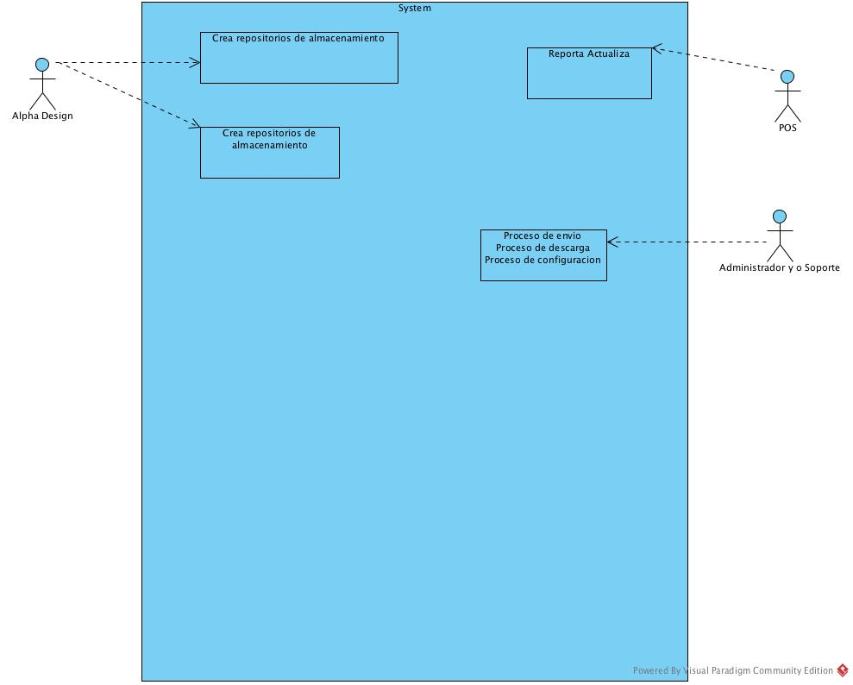

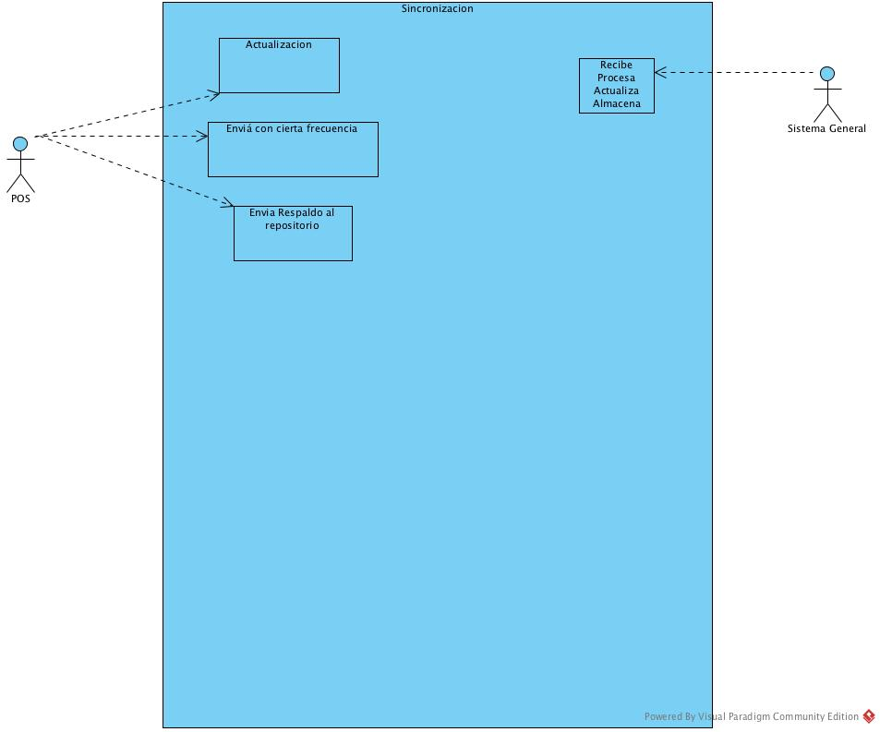

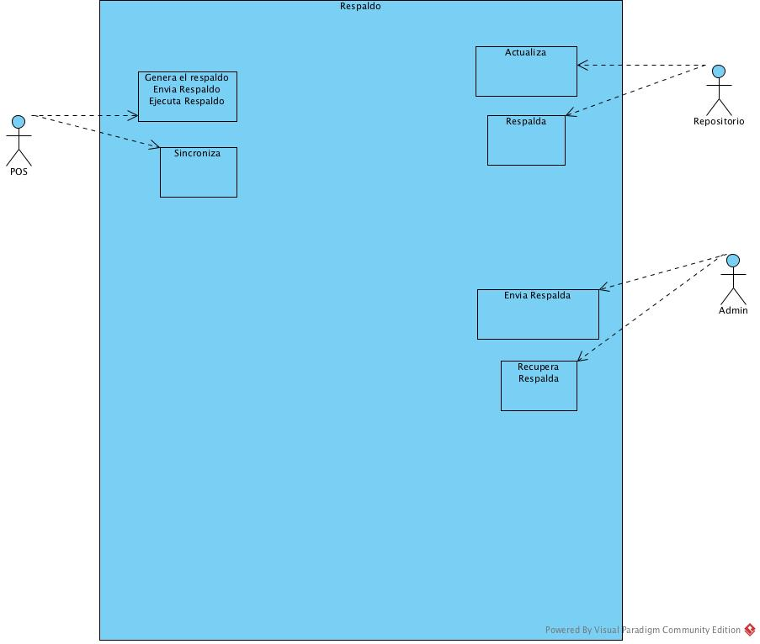

# Perfiles de usuario

|  |  |
| --- | --- |
| Actor | Operador |
| Versión | 1.0 |
| Autores | Alpha Design |
| Fuentes | Centro de revelado |
| Descripción | Maneja todo lo que es las ventas en cada caja |
| Comentarios |  |

|  |  |
| --- | --- |
| Actor | Administrador |
| Versión | 1.0 |
| Autores | Alpha Design |
| Fuentes | Centro de revelado |
| Descripción | Se encarga de hacer los respaldos, restaurar la DB, y descargar e instalar las VM |
| Comentarios |  |

|  |  |
| --- | --- |
| Actor | Server |
| Versión | 1.0 |
| Autores | Alpha Design |
| Fuentes | Centro de revelado |
| Descripción | Se encarga de guardar las Base de datos y las VM |
| Comentarios |  |

|  |  |
| --- | --- |
| Actor | Magento |
| Versión | 1.0 |
| Autores | Alpha Design |
| Fuentes | Centro de revelado |
| Descripción | Gestiona las ventas |
| Comentarios |  |

# Requerimientos funcionales

|  |  |
| --- | --- |
| REQ- 1 | Actualizaciones a Sistema Cloud |
| Versión | *1.0* |
| Autores | *Alpha Design* |
| Fuentes | *Alpha Design* |
| Objetivos Asociados | *OBJ-1, OBJ-2* |
| Dependencias |  |
| Descripción | *El sistema debe realizar actualizaciones al repositorio central ubicado en la nube con un socket de amazon específicamente.* |
| Datos específicos | Repositorio en socket amazon S3 |
| Importancia | *Crítico* |
| Urgencia | *Inmediata* |
| Estado | *En construcción, pendiente de validación y verificación* |
| Estabilidad | *Alta* |
| Comentarios | Se requiere un repositorio central en la nube el cual permita mantener la información siempre disponible y segura. |

|  |  |
| --- | --- |
| REQ- 2 | Respaldos con frecuencia programada |
| Versión | *1.0* |
| Autores | *Alpha Design* |
| Fuentes | *Alpha Design* |
| Objetivos Asociados | *OBJ-1, OBJ-2* |
| Dependencias |  |
| Descripción | *El sistema debe respaldarse cada cierto tiempo, con el fin de prevenir la menor pérdida de datos.* |
| Datos específicos | Respaldos con frecuencia estática y/o dinámica. |
| Importancia | *Crítico* |
| Urgencia | *Inmediata* |
| Estado | *En construcción, pendiente de validación y verificación* |
| Estabilidad | *Alta* |
| Comentarios | Cabe destacar que la frecuencia con que el respaldo se realice puede ser administrada por el administrador de sistemas. |

|  |  |
| --- | --- |
| REQ- 3 | Login especifico |
| Versión | *1.0* |
| Autores | *Alpha Design* |
| Fuentes | *Alpha Design* |
| Objetivos Asociados | *OBJ-3, OBJ-4* |
| Dependencias |  |
| Descripción | *El sistema debe permitir el acceso autenticado del administrador del sistema al software como tal.* |
| Datos específicos | Login encriptado |
| Importancia | *Crítico* |
| Urgencia | *Inmediata* |
| Estado | *En construcción, pendiente de validación y verificación* |
| Estabilidad | *Alta* |
| Comentarios | Esto permite brindar seguridad al sistema además de garantizar confidencialidad de información y de privilegios de usuarios. |

|  |  |
| --- | --- |
| REQ- 4 | Login restringido |
| Versión | *1.0* |
| Autores | *Alpha Design* |
| Fuentes | *Alpha Design* |
| Objetivos Asociados | *OBJ-3, OBJ-4* |
| Dependencias |  |
| Descripción | *El sistema debe permitir el acceso autenticado con un límite de 8 caracteres, esto para un estándar de contraseñas* |
| Datos específicos | Politica de restricción para accesos al sistema |
| Importancia | *Crítico* |
| Urgencia | *Inmediata* |
| Estado | *En construcción, pendiente de validación y verificación* |
| Estabilidad | *Alta* |
| Comentarios | Trabajando con un estándar de contraseñas se implementa una política de restricción de las mismas. |

|  |  |
| --- | --- |
| REQ- 5 | Interfaz intuitiva |
| Versión | *1.0* |
| Autores | *Alpha Design* |
| Fuentes | *Alpha Design* |
| Objetivos Asociados | *OBJ-5, OBJ-6* |
| Dependencias |  |
| Descripción | *El sistema debe permitir al usuario por medio de la interfaz gráfica dar a entender los comportamientos y los efectos que el administrador u otro usuario desean realizar y/o verificar.* |
| Datos específicos | UI moderna y amigable al usuario. |
| Importancia | *Crítico* |
| Urgencia | *Inmediata* |
| Estado | *En construcción, pendiente de validación y verificación* |
| Estabilidad | *Alta* |
| Comentarios | Una interfaz intuitiva y fácil de administrar es una de las principales características que el sistema debe implementar. |

# Requerimientos no funcionales

|  |  |
| --- | --- |
| REQ- A | Repositorio FTP |
| Versión | *1.0* |
| Autores | Alpha Design |
| Fuentes | Alpha Design |
| Objetivos Asociados | OBJ-1, OBJ-2 |
| Dependencias | REQ-B |
| Descripción | El sistema debe encontrar un repositorio donde se encuentra la máquina virtual que la computadora cliente procede a descargar/configurar para su correspondiente utilización. |
| Datos específicos | Repositorio con el formato estático de máquina virtual |
| Importancia | Crítica |
| Urgencia | Inmediata |
| Estado | En análisis de proceso. |
| Estabilidad | Alta |
| Comentarios | En este objetivo se menciona el primer paso por el cual la computadora cliente busque y/o encuentre la configuración deseada. |

|  |  |
| --- | --- |
| REQ- B | Almacenamiento de aplicación de tipo cliente |
| Versión | *1.0* |
| Autores | Alpha Design |
| Fuentes | Alpha Design |
| Objetivos Asociados | OBJ-1, OBJ-2 |
| Dependencias | REQ-A |
| Descripción | La aplicación que nos permite colocar un nuevo punto de venta o a su vez restablecerlo, requiere de espacio local de disco y una comunicación confiable al sitio de respaldos. |
| Datos específicos | Repositorio y espacio local |
| Importancia | Importante |
| Urgencia | Inmediata |
| Estado | En análisis de proceso y pendiente de verificación |
| Estabilidad | Alta |
| Comentarios | Se recalca la manera en que la aplicación local puede ser respaldada. |

|  |  |
| --- | --- |
| REQ- C | Unidad especial para archivo configuración |
| Versión | *1.0* |
| Autores | Alpha Design |
| Fuentes | Alpha Design |
| Objetivos Asociados | OBJ-1, OBJ-2 |
| Dependencias | REQ-A, REQ-B |
| Descripción | El archivo configuración o de control el cual permite la creación y posteriormente utilización del sistema local reside en un espacio físico o virtual, el cual puede ser obtenido sin necesidad de una descarga parcial o completa del objeto u archivo configurable de tipo aplicación (ova). |
| Datos específicos | Archivo de control. |
| Importancia | Importante |
| Urgencia | Inmediata |
| Estado | En análisis de proceso y pendiente de validación |
| Estabilidad | Alta |
| Comentarios | El archivo controlador de la aplicación local puede ser obtenido sin necesidad de descarga de otro aplicativo. |

|  |  |
| --- | --- |
| REQ- D | Alta disponibilidad y contingencia |
| Versión | *1.0* |
| Autores | Alpha Design |
| Fuentes | Alpha Design |
| Objetivos Asociados | OBJ-1 |
| Dependencias | REQ-B, REQ-E |
| Descripción | Acceso físico y/o virtual hacia el repositorio de respaldos de manera eficaz ya sea para agregar nuevo respaldo, realizar algún “limpiado” de información o simplemente restaurar configuración. |
| Datos específicos | Acceso al repositorio físico/virtual de respaldos. |
| Importancia | Importante |
| Urgencia | Inmediata |
| Estado | En análisis de proceso y pendiente de validación |
| Estabilidad | Alta |
| Comentarios | Se requiere garantizar un acceso seguro, rápido y confiable a la ruta de respaldos para realizar las acciones que el cliente requiera, ya sea por NFS, cluster u otra configuración de almacenaje. |

|  |  |
| --- | --- |
| REQ- D | Especificaciones puntuales de maquina cliente |
| Versión | *1.0* |
| Autores | Alpha Design |
| Fuentes | Alpha Design |
| Objetivos Asociados | OBJ-1 |
| Dependencias | REQ-C |
| Descripción | La máquina que se “construye” en base los archivos de control y del archivo con formato estático |
| Datos específicos | Acceso al repositorio físico/virtual de respaldos. |
| Importancia | Importante |
| Urgencia | Inmediata |
| Estado | En análisis de proceso y pendiente de validación |
| Estabilidad | Alta |
| Comentarios | Se requiere garantizar un acceso seguro, rápido y confiable a la ruta de respaldos para realizar las acciones que el cliente requiera, ya sea por NFS, cluster u otra configuración de almacenaje. |

|  |  |
| --- | --- |
| REQ- E | Punto de restauración |
| Versión | *1.0* |
| Autores | Alpha Design |
| Fuentes | Alpha Design |
| Objetivos Asociados | OBJ-2 |
| Dependencias | REQ-C, REQ-D |
| Descripción | El proceso de restauración abarca conocer si la computadora cliente desea configurarse en un punto del tiempo y no al inicio, esto debe alterar la configuración en cuanto espacio. |
| Datos específicos | Restauración en un punto indicado. |
| Importancia | Importante |
| Urgencia | Inmediata |
| Estado | En análisis de proceso y pendiente de verificación. |
| Estabilidad | Alta |
| Comentarios | La configuración del sistema puede ofrecer grandes o pequeños cambios si la restauración se desea realizar en un punto específico, de un backup o desde el inicio de la configuración. |

# Requerimientos restrictivos

|  |  |
| --- | --- |
| RES- A | Velocidad de red |
| Versión | *1.0* |
| Autores | Alpha Design |
| Fuentes | Alpha Design |
| Objetivos Asociados | RES-A |
| Dependencias | REQ-A, REQ-C, REQ-D, REQ-E |
| Descripción | La descarga de archivos configurables o de aplicación pueden durar cierto tiempo mientras se realiza la conexión al repositorio y durante el proceso “download”. |
| Importancia | Importante |
| Urgencia | Puede Esperar |
| Estado | En construcción y pendiente de validación |
| Estabilidad | Media |
| Comentarios | El proceso de descarga, dependiendo de la cantidad de ancho de banda será una limitante importante. |

|  |  |
| --- | --- |
| RES- B | Conexión Segura |
| Versión | *1.0* |
| Autores | Alpha Design |
| Fuentes | Alpha Design |
| Objetivos Asociados | RES-B |
| Dependencias | REQ-A, REQ-C, REQ-D, REQ-E |
| Descripción | La conexión segura ya sea para descarga, conexión al repositorio y conexión a internet, es un punto delicado ya que muchos servidores de alojamientos requieren configuraciones adicionales. |
| Importancia | Importante |
| Urgencia | Puede Esperar |
| Estado | En construcción y pendiente de validación |
| Estabilidad | Media |
| Comentarios | El proceso de validación segura que garantice una conexión fiable, puede no siempre ser validada por el código de la implementación. |

|  |  |
| --- | --- |
| RES- C | Espacio en disco de máquinas cliente |
| Versión | *1.0* |
| Autores | Alpha Design |
| Fuentes | Alpha Design |
| Objetivos Asociados | RES-B |
| Dependencias | REQ-B, REQ-C,REQ-E |
| Descripción | La limitante de espacio en disco para las máquinas que deseen configurarse y trabajar con el aplicativo es constante, pero esta constante puede ser alterada si se desea restaurar de un punto específico. |
| Importancia | Crítica |
| Urgencia | Alta |
| Estado | En construcción y pendiente de validación |
| Estabilidad | Media |
| Comentarios | El proceso de descarga y configuración puede abarcar cierta cantidad notable en disco, cabe destacar que la configuración del sistema puede abarcar más espacio si se especifica una configuración tomada de un punto en el tiempo (asumiendo que existen ya insertada información en el punto específico). |

# Matriz de rastreabilidad

|  |  |  |  |  |  |  |
| --- | --- | --- | --- | --- | --- | --- |
|  | **OBJ-1** | **OBJ-2** | **OBJ-3** | **OBJ-4** | **OBJ-5** | **OBJ-6** |
| **REQ-1** | X | X |  |  |  |  |
| **REQ-2** | X | X |  |  |  |  |
| **REQ-3** |  |  | X | X |  |  |
| **REQ-4** |  |  | X | X |  |  |
| **REQ-5** |  |  |  |  | X | X |

# Casos de Uso de formato expandido

|  |  |  |
| --- | --- | --- |
| UC-1 | Actualización del Sistema | |
| Versión | *1.0* | |
| Autor(es) | *Alpha Design* | |
| Fuentes | *Central de Revelado* | |
| Objetivos Asociados | *Almacenamiento centralizado en la nube* | |
| Requerimientos Asociados |  | |
| Actores asociados | POS | |
| Descripción General | El sistema debe realizar actualizaciones al repositorio central  ubicado en la nube con un socket de amazon específicamente. | |
| Tipo: | Esencial | |
| Precondiciones | Debe de estar hecho el socket en Amazon S3 y sincronizado | |
| Postcondiciones | El sistema quedaría actualizado a la última actualización del POS | |
| Curso Típico de Eventos | Acción del Actor | Respuesta del Sistema |
| 1. Ejecuta solo según la programacion del cron de linux | 2. |
| 3. | 4. |
|  | Curso Alternativo: | |
|  | |
|  | |
| Importancia | *Critico* | |
| Urgencia | *Inmediata* | |
| Estado | *En construcción* | |
| Estabilidad | *Alta* | |
| Comentarios |  | |

|  |  |  |
| --- | --- | --- |
| UC-2 | Respaldos con frecuencia programada | |
| Versión | *1.0* | |
| Autor(es) | *Alpha Design* | |
| Fuentes | *Central de Revelado* | |
| Objetivos Asociados | *Sistemas de respaldos actualizados* | |
| Requerimientos Asociados |  | |
| Actores asociados | POS | |
| Descripción General | El sistema debe respaldarse cada cierto tiempo, con el fin de prevenir la menor pérdida de datos. | |
| Tipo: | Esencial | |
| Precondiciones | El server de mangento debe de estar arriba y una conexión a internet | |
| Postcondiciones | Una base de datos actualizada para continuar al dia con operaciones | |
| Curso Típico de Eventos | Acción del Actor | Respuesta del Sistema |
| 1. Es una tarea programada del POS | 2. Actualiza DB |
| 3. | 4. |
|  | Curso Alternativo: | |
|  | |
|  | |
| Importancia | *Crítico* | |
| Urgencia | *Inmediata* | |
| Estado | *En construcción* | |
| Estabilidad | *Alta* | |
| Comentarios |  | |

|  |  |  |
| --- | --- | --- |
| UC-3 | Login Específico | |
| Versión | 1.0 | |
| Autor(es) | Alpha Design | |
| Fuentes | Central de Revelado | |
| Objetivos Asociados | Sistema de autenticación de usuarios | |
| Requerimientos Asociados | REQ-A, REQ-B | |
| Actores asociados | Administrador y o Soporte | |
| Descripción General | El sistema debe permitir el acceso autenticado del administrador del  sistema al software como tal. | |
| Tipo: | Esencial | |
| Precondiciones | El administrador debe de tener una contraseña valida y su usuario | |
| Postcondiciones | Obtiene ingreso a sus funciones esenciales de Administrador del POS | |
| Curso Típico de Eventos | Acción del Actor | Respuesta del Sistema |
| 1. El usuario hace login en el sistema | 2. Acceso autorizado en caso de tener la contraseña y usuario correctos |
| 3. | 4.No se le concede el acceso si la contraseña es erronea |
|  | Curso Alternativo: | |
|  | |
|  | |
| Importancia | *Importante* | |
| Urgencia | *Inmediata* | |
| Estado | *En construcción* | |
| Estabilidad | *Alta* | |
| Comentarios |  | |

|  |  |  |
| --- | --- | --- |
| UC-4 | Login restringido | |
| Versión | *1.0* | |
| Autor(es) | *Alpha Design* | |
| Fuentes | *Central de Revelado* | |
| Objetivos Asociados | *Sistema de autenticacion de usuarios especificos* | |
| Requerimientos Asociados | REQ-A, REQ-B | |
| Actores asociados | Administrador y o Soporte | |
| Descripción General | El sistema debe permitir el acceso autenticado con un límite de 8  caracteres, esto para un estándar de contraseñas | |
| Tipo: | Primario | |
| Precondiciones | Estar programada la restricción para la cantidad de caracteres | |
| Postcondiciones | Un sistema mas seguro | |
| Curso Típico de Eventos | Acción del Actor | Respuesta del Sistema |
| 1. | 2. |
| 3. | 4. |
|  | Curso Alternativo: | |
|  | |
|  | |
| Importancia | *Importante* | |
| Urgencia | *Puede Esperar* | |
| Estado | *En construcción* | |
| Estabilidad | *Alta* | |
| Comentarios |  | |

|  |  |  |
| --- | --- | --- |
| UC-5 | Interfaz intuitiva | |
| Versión | *1.0* | |
| Autor(es) | *Alpha Design* | |
| Fuentes | *Centro de Revelado* | |
| Objetivos Asociados | *Sistema con interfaz intuitiva y amigable* | |
| Requerimientos Asociados |  | |
| Actores asociados |  | |
| Descripción General |  | |
| Tipo: | Secundario | |
| Precondiciones | <Condiciones necesarias para poder ejecutar el CU> | |
| Postcondiciones | Un sistema mas amigable y fácil de entender | |
| Curso Típico de Eventos | Acción del Actor | Respuesta del Sistema |
| 1. | 2. |
| 3. | 4. |
|  | Curso Alternativo: | |
|  | |
|  | |
| Importancia | *Deseable* | |
| Urgencia | *Puede Esperar* | |
| Estado | *<En construcción* | |
| Estabilidad | *media* | |
| Comentarios |  | |

# Glosario

* Repositorio: Espacio físico donde se almacena cierta información.
* Escalabilidad: Es una propiedad deseable de un sistema, lo que indica es su habilidad para reaccionar y adaptarse sin perder calidad, o bien manejar el crecimiento continuo de trabajo de manera fluida
* VM: “Virtual Machine”, es un término que se utiliza para identificar cuando una máquina con un sistema operativo puede instalarse sobre otro utilizando un software de por medio
* OVA: Formato de exportación de una máquina virtual en VirtualBox.
* VirtualBox: Uno de los muchos software capaces de realizar virtualización.
* NFS:”Network File System”, se refiere a la configuración o propiedad de algunos equipos para “compartir” información en un solo espacio físico y/o virtual. Es un protocolo de nivel de aplicación. Es utilizado para sistemas de archivos distribuido en un entorno de red de computadoras de área local.
* Cluster: Se refiere a la capacidad de la utilización de un hardware común que se comporta como si fuesen una única computadora.
* Backup: Respaldo, amparo, auxilio ante alguna situación.
* Conexión Segura: En nuestro caso será de tipo SSL, la cual significa “Secure Sockets Layer”, es un protocolo diseñado para permitir que las aplicaciones puedan transmitir información segura a cualquier dirección (subida y bajada).

# Modelo Conceptual

